MANUAL PARA LA ELABORACIÓN DEL

**ESTUDIO DE FACTIBILIDAD DEL PROYECTO**

*PLANTILLA F00.UEPPI.21*

**Elaborado por:**

Licda. María Gómez Rodríguez, Profesional 2 a.i.

Lic. Alexis Hernández Gutiérrez, Profesional 2

Unidad Estratégica del Portafolio de Proyectos Institucional

**Revisado por:**

Lic. Yesenia Salazar Guzmán, Coordinadora de Unidad 3

Unidad Estratégica del Portafolio de Proyectos Institucional

**Aprobado por:**

Lic. Minor Alvarado Chaves, Jefatura

Subproceso de Formulación de Presupuesto y Portafolio de Proyectos Institucional

**Enero 2021**



Tabla de contenido

1. Modelo de Administración de Proyectos del Poder Judicial 4

2. Fase 1: Formulación 5

3. Estudio de factibilidad 5

3.1 Historial de revisiones 6

3.2 Perfil de la iniciativa del proyecto 6

3.3 Identificación del problema o/y oportunidades de mejora 6

3.4 Estudios de factibilidad del proyecto 7

3.5 Planteamiento de la alternativa como proyecto 9

3.5.1 Planteamiento inicial del proyecto: 9

3.5.2 Beneficios esperados: 10

3.5.3 Inversión estimada: 14

3.5.4 Tiempo estimado: 14

3.5.5 Fuentes de financiamiento 14

3.5.6 Análisis costo – beneficio del proyecto 14

3.5.7 Implicaciones si no se ejecuta el proyecto 15

# Modelo de Administración de Proyectos del Poder Judicial

Según lo expone la metodología institucional de administración de proyectos[1], cada uno de ellos cuenta con cuatro fases:

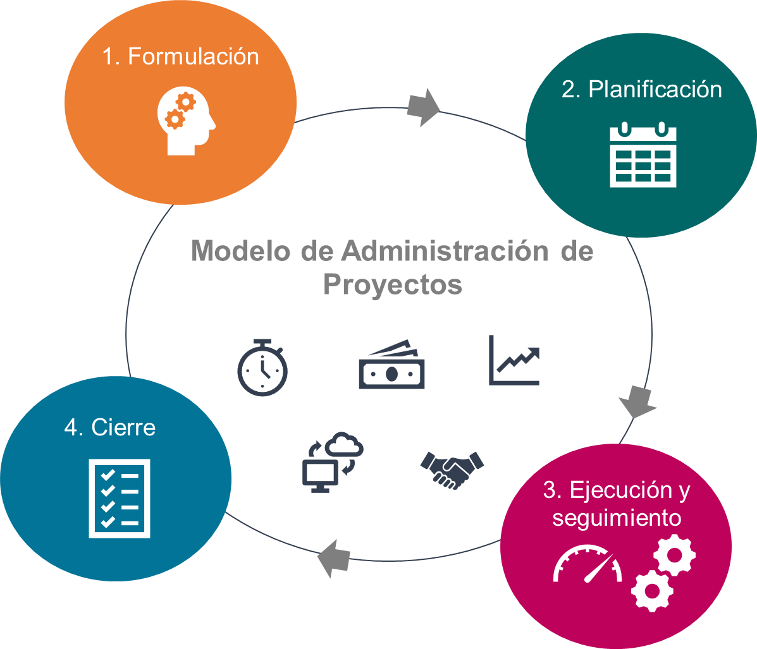**Figura n°1**

**Fuente:** Tomado de la Metodología Institucional de Administración de Proyectos.

Cada una de estas fases del proyecto, dispone de una o varias plantillas que son los documentos que se deben rendir durante cada etapa en específico, esta documentación le permitirá al líder del proyecto, el equipo de trabajo, patrocinadores, directores y demás interesados, a mantener el rumbo del proyecto y contar con una referencia para poder evaluar los resultados de este o alguna de sus etapas, entregables, entre otros. También les permite a visualizar el producto final del proyecto cuando se está en las primeras fases.

# Fase 1: Formulación

En esta fase se contempla la identificación del proyecto, los estudios de prefactibilidad y de factibilidad que sean necesarios para completar la formulación del proyecto, los cuales serán revisados y validados por la Dirección de Planificación.

**Figura n°2**

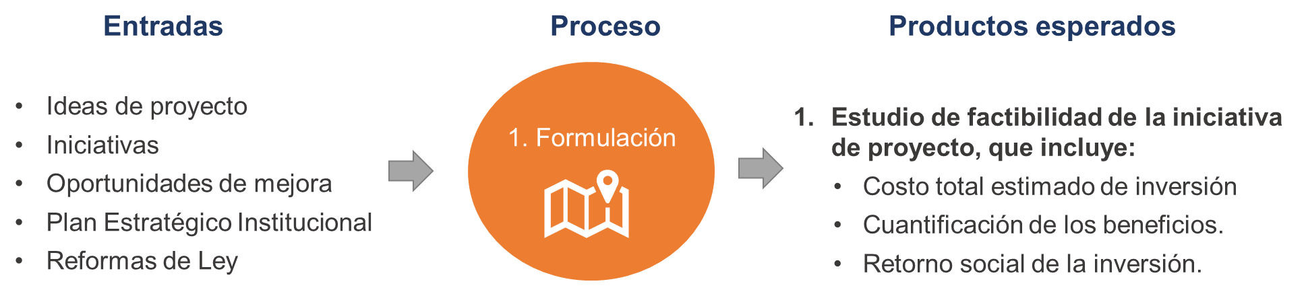

**Fuente:** Tomado de la Metodología Institucional de Administración de Proyectos.

# Estudio de factibilidad

Este formulario corresponde a uno de los productos esperados de la fase de formulación, en el cual se indicará claramente cuál es la inversión presupuestaria que representa para la institución la ejecución de ese proyecto y los beneficios que obtendría si se ejecuta. Estos beneficios deben ser cuantificables, medibles y representados en términos monetarios, ya sea por medio de ahorros de tiempo como de costos, tanto para la institución como para las personas usuarias, la sociedad y el país, del mismo modo se deben considerar aquellos ahorros asociados a la prevención y eliminación de riesgos que de llegar a materializarse representarían penalizaciones o costos altos para la institución.

Dicho documento cuenta con los siguientes apartados:

* Historial de revisiones
* Perfil de la iniciativa del proyecto
* Identificación de la necesidad, oportunidad o problema
* Estudios de factibilidad del proyecto
* Planteamiento de la alternativa
* Aprobación del documento

# Historial de revisiones

Durante el avance del proyecto, suele ser preciso realizar cambios para satisfacer los requisitos de la labor y cumplir con las normativas existentes. El historial de revisiones permite llevar a cabo un control del día en el que se elaboró la plantilla, las fechas en las que se efectuó alguna modificación posterior a la elaboración de la propuesta original, la descripción de el o los principales cambios y la persona que aprobó la información consignada.

# Perfil de la iniciativa del proyecto

En este acápite se debe consignar los datos generales relacionados con la oficina líder del proyecto:

* **Oficina solicitante:** Corresponde al despacho judicial, oficina o unidad departamental encargado de planificar, ejecutar, controlar y operar el proyecto.
* **Elaborado por:** Muestra el nombre de la persona que realizó el estudio de factibilidad, generalmente es la persona líder del proyecto o un integrante del equipo de trabajo.
* **Nombre del solicitante:** Es el nombre de la Jefatura que realizó la solicitud del proyecto.
* **Fecha de elaboración:** Corresponde a la fecha en la que se confeccionó la plantilla.

# Identificación del problema o/y oportunidades de mejora

* **Descripción de la necesidad, oportunidad de mejora o problema:** Se debe definir claramente cuál es el problema o la oportunidad de mejora por la que se originó el proyecto. Este apartado en particular permite definir si lo que se está planteando corresponde o no a una iniciativa de proyecto, proporciona insumos para definir si cumple con las características de un proyecto:
  + **Produce un servicio, bien o resultado único.**
  + **Responde a la generación u obtención de algo que no existe.**
  + **Tiene un inicio y un fin claramente definidos.**
* **Identificación de las causas:** Se debe indicar los motivos por los cuales dieron origen a la necesidad, oportunidad de mejora o problema. Para ello es importante, considerar elementos como el recurso humano, tecnológico, aspectos financieros, culturales, legales, obligaciones institucionales, entre otros. Para los proyectos a los que de previo el Ente Superior les otorgue permisos con goce de salario según el artículo n°44 de la Ley Orgánica del Poder Judicial o que esperen obtener recurso humano adicional al ordinario de la oficina basados en este artículo, deberán señalar los motivos de interés institucional que se estarían acogiendo mediante la ejecución del proyecto.

# Estudios de factibilidad del proyecto

En este apartado se deberá adjuntar e incorporar los estudios de factibilidad atenientes a la naturaleza del proyecto. Se deberá adicionar toda la documentación relacionada tanto con los estudios contratados externamente con los desarrollados a lo interno de la institución, ya sean por análisis de impactos de reformas de ley, impacto legal, social, ambiental, considerando oportunamente las variables en las cuales tendrá incidencia el proyecto.

**Es importante mencionar que este formulario adjunto dentro de la plantilla debe ser planteado única y exclusivamente por proyectos que estén relacionados con aspectos de reformas procesales y proyectos constructivos.** El formulario debe contener la siguiente información:

**Tabla 1. Contenido de la plantilla adjunta en el estudio de factibilidad**

| **Apartado** | | **Contenido del Apartado** | **Descripción e información solicitada** |
| --- | --- | --- | --- |
| **I** | **Análisis de la Demanda del Proyecto** | Descripción del bien o servicio | Descripción de los bienes o servicios que se van a obtener con el desarrollo del proyecto. |
| Características de las personas beneficiarias del proyecto | 1. Identificar los beneficiarios  2. Indicar variables demográficas de la población que se verá beneficiada con el proyecto. |
| Estimación de la demanda | Indicar la demanda esperada del proyecto. |
| Beneficios que se obtienen con la implementación del proyecto | Definir los beneficios que reciben los usuarios o la institución con el desarrollo del proyecto. |
| **II** | **Análisis Técnico del Proyecto** | Delimitación del tamaño del proyecto | Definición del Alcances y limitaciones. |
| Definición de la ubicación | Indicar la zona geográfica donde se desarrollará y la cobertura que tendrá el proyecto. |
|  | **Análisis Administrativo del Proyecto** | Requerimientos administrativos para el control y ejecución del proyecto | 1. Personal  2. Equipo, mobiliario y materiales  3. Tecnología de información.  4. Capacitación. |
| **III** | **Análisis del Impacto Ambiental** | Definición de impactos ambientales. | 1. Identificar la normativa vigente que aplica al proyecto en materia ambiental (Agua, aire, suelo, bosque, otros).  2. Enumerar los impedimentos o restricciones ambientales que impacten el proyecto.  3. Listar los permisos en materia ambiental que impacten el proyecto. |
| Medidas correctivas o compensatorias que impactan el ambiente. | Definir las medidas que pueden ser aplicables para reducir el impacto ambiental. |
| Costo de medidas correctivas o compensatorias que impactan el ambiente. | Detallar el presupuesto relacionado con las medidas señaladas. |
| **IV** | **Análisis Legal** | Aspectos legales vinculados al proyecto | 1. Identificación y listado de la normativa relacionada con el proyecto.  2. Listado de impedimentos o restricciones legales que impacten el proyecto.  3. Detalle de artículos o normas que impactan en forma directa el proyecto y que se considere fundamental conocer en detalle.  4. Detalle de permisos y costos legales requeridos para ejecutar el proyecto. |
| **V** | **Conclusiones Generales del Estudio** | Conclusiones | Puntualizar los resultados a los que se llegaron con los diferentes análisis. |
| Recomendaciones | Señalar las sugerencias e indicaciones a las que se llegaron en el estudio. |

En el caso de que, a criterio técnico, algún apartado mencionado anteriormente no aplique para el proyecto, el líder o ente técnico debe señalar las razones que median con esta conclusión. Por otro lado, es importante señalar que algunos elementos de esta información deben incorporarse con asesoría o en base al criterio del ente técnico responsable del tema dentro de la institución. Lo anterior, según se señala en la metodología institucional de administración de proyectos sobre los entes técnicos involucrados:

“*Será el responsable de revisar el planteamiento de los proyectos, de acuerdo con su especialidad técnica, así como dar el visto bueno técnico para la viabilidad del proyecto. Pueden fungir como ente técnico la Dirección de Tecnología de la Información, la Dirección de Planificación, la Dirección de Gestión Humana, la Dirección Jurídica, la Dirección Ejecutiva y sus Departamentos, el Centro de Apoyo Coordinación y Mejoramiento de la Función Jurisdiccional (CACMFJ), así como cualquier otra que se requiera, partiendo de la naturaleza del proyecto, según corresponda*.”

# Planteamiento de la alternativa como proyecto

* + 1. **Planteamiento inicial del proyecto:** La persona líder de proyecto debe identificar al menos tres posibles alternativas que permitan subsanar las causas detalladas en el apartado de la identificación del problema o necesidad e indicar el motivo de la selección realizada y describir brevemente en qué consiste la opción elegida.

**Figura n°3.**

* + 1. **Beneficios esperados:** En este apartado, la persona líder debe proyectar, definir y describir los beneficios que se obtendrían una vez que se alcance el objetivo del proyecto. Estos deben caracterizarse por ser cuantitativos y medibles, con el fin de que, al realizar la Fase de Cierre del proyecto, se pueda evaluar los beneficios resultantes de la ejecución del proyecto.

**Figura n°4**

**Fuente:** Elaboración propia

Por lo general en esta sección, causa alguna dificultad para concretizar los beneficios, sin embargo; el líder del proyecto podrá recurrir a su equipo de trabajo, al administrador del proyecto y a la Unidad Estratégica de Portafolio de Proyectos Institucional, en caso de necesitar alguna asesoría por parte del ente técnico asesor.

Se hace necesario recurrir a la medición de la obtención de los beneficios con el fin de determinar si lo planificado en el plan de gestión logró alcanzarse, si superó las expectativas planteadas o si se presentó algún caso en que no se obtuviera el o los beneficios, ya sea de manera parcial o total. En este último contexto, donde los indicadores de los beneficios obtenidos indiquen que no se cumplió con lo planificado, servirá de alerta al líder del proyecto para realizar un análisis en ese sentido con el propósito de identificar si el proyecto no llegó a solventar su razón de ser, o si se trata de algún área en especifica de abordaje, incluso si existen elementos a corregir durante la ejecución u operatividad del proyecto.

En línea con lo anterior, se detallan algunos ejemplos:

**Figura n°5. Detalle de beneficios planteados para el proyecto de la Implementación de nuevas metodologías y desarrollo de estándares y sistemas gestión**

|  |  |  |  |  |
| --- | --- | --- | --- | --- |
| **Descripción del beneficio** | **Indicador** | **Situación actual** | **Situación después del proyecto** | **Plazo esperado de obtención del resultado** |
| 1.   Disminución en el tiempo de investigación y atención de los casos de corrupción. | 1.1   Tiempo de investigación casos de corrupción. | 2 años | 6 meses | Después de 1 años de operación de la oficina. |
| 2.   Incremento en la cantidad de casos atendidos de corrupción. | 2.1 Cantidad de casos atendidos | 100 | 200 | Después de 1 años de operación de la oficina. |

**Fuente:** Tomado del Proyecto Estratégico Implementación de nuevas metodologías y desarrollo de estándares y sistemas gestión.

**Figura n°6. Detalle de beneficios planteados para el proyecto de la Implementación de nuevas metodologías y desarrollo de estándares y sistemas gestión para garantizar la calidad de los resultados en la cadena de valor del procesamiento de ADN y otros servicios forenses**

|  |  |  |  |  |
| --- | --- | --- | --- | --- |
| **Descripción del beneficio** | **Indicador** | **Situación actual** | **Situación después del proyecto** | **Plazo esperado de obtención del resultado** |
| Brindar a la Autoridad Judicial un nuevo servicio que viene a mejorar la calidad de los análisis de ADN mediante la incorporación de nuevos marcadores como los SNPs polimorfismo de nucleótidos simples), el análisis de ADN con algunos niveles de degradación, poder discernir mejor los perfiles genéticos en mezclas de ADN y analizar mayor cantidad de marcadores. | 1.1 Costos por reacción por marcador. | $4,5 | $0,48 | Después de 1 años de operación de la oficina. |

**Fuente:** Tomado del plan de gestión elaborado para este proyecto estratégico.

**Figura n°7. Detalle de beneficios planteados para el proyecto de Consolidación del equipo multidisciplinario en criminalística de campo para la atención de escenarios a partir de pruebas de laboratorio y canes especializados en búsqueda de fluidos latentes e intervención**

|  |  |  |  |  |
| --- | --- | --- | --- | --- |
| **Descripción del beneficio** | **Indicador** | **Situación actual** | **Situación después del proyecto** | **Plazo esperado de obtención del resultado** |
| **1. Reducción del tiempo de espera del recurso** humano de la institución y externos (Fuerza Pública, Policía de Frontera, Policía Municipal) que custodia la escena | 1,1Reducción del tiempo de espera estimado para la custodia | 12 horas en espera custodiando escena (personal del OIJ y otras policías | Atención inmediata  0 horas de espera | 2020 |
| **2. Tiempo de espera hasta la noche (Aumento en la eficiencia y efectividad)** | 2.1 tiempo estimado de espera 1 hora | 12 horas en espera custodiando escena (personal del OIJ y otras policías | Atención inmediata  0 horas de espera | 2020 |

**Fuente:** Tomado del plan de gestión elaborado para este proyecto estratégico.

Lo importante a rescatar en este proceso es que la persona líder está involucrada o conoce del aspecto técnico contenido en el proyecto a ejecutar, es decir; cuenta con el principal insumo para realizar la cuantificación de los beneficios: criterio técnico sustentado información veraz.

Por lo anterior, se recomienda seguir con los siguientes pasos para la cuantificación de los beneficios:

**Figura n°8. Proceso para la cuantificación de los beneficios**

La información obtenida de este proceso de cuantificar en términos monetarios los beneficios es indispensable por varias razones:

* Es una de las variables requeridas para obtener el indicador de retorno social sobre la inversión (SROI), el cual es un elemento que permite la priorización de los proyectos dentro del portafolio.
* Este insumo será necesario para la elaboración del plan de gestión, el cual también tiene un apartado similar a este del estudio de factibilidad.
* Con el fin de valorar si el proyecto cumplió con las expectativas y objetivos propuestos, se realizará una evaluación que requerirá de insumos elaborados durante las fases de formulación y planificación, dentro de ellas está los beneficios esperados. Esto forma parte del proceso de elaboración de la plantilla F11. Informe de evaluación de los beneficios y que deben realizar todos los proyectos durante la fase de cierre.

Por lo anterior, ningún proyecto puede prescindir de este apartado y de la construcción de la cuantificación de los beneficios esperados del proyecto.

* + 1. **Inversión estimada:** Se debe contemplar en el ítem de costos de inversión, el monto estimado para el desarrollo del proyecto. Del mismo modo, se detalla los recursos que se requieren para la ejecución de este. En el ítem costo de operación, se desglosa los costos que le corresponde a la institución, asumir dentro el presupuesto ordinario, para que pueda operar el proyecto una vez concluido (recurso humano, mantenimiento, alquileres, servicios públicos, entre otros)
    2. **Tiempo estimado:** Hace referencia al plazo esperado para el desarrollo del proyecto. Este apartado debe ser un ejercicio inicial de la estimación de las actividades que implicará la ejecución de la iniciativa, lo cual está relacionado con el cronograma del proyecto.
    3. **Fuentes de financiamiento:** Es toda aquella vía que se estima utilizar para obtener los recursos necesarios que sufraguen la iniciativa, como, por ejemplo; los recursos ordinarios, donaciones, cooperación internacional, entre otros. Adicional a lo anterior, se requiere consignar las gestiones realizadas para la obtención de los recursos, el detalle de las subpartidas y artículos formulados dentro del presupuesto.
    4. **Análisis costo – beneficio del proyecto:** Para el análisis del costo beneficio de la iniciativa, se utiliza el indicador del retorno social de la inversión (SROI). Este método ayuda a los involucrados a medir y evaluar el impacto que produce a la institución, asimismo, el ejercicio facilita la identificación de formas de mejorar la gestión de las actividades y el rendimiento de los recursos invertidos.

A continuación, se muestra el cálculo respectivo:

**Tabla 2. Cálculo para el indicador de retorno social sobre la inversión**

|  |  |
| --- | --- |
| Costo total de inversión | ¢ |
| Ahorro o beneficio total | ¢ |
| Indicador de retorno social sobre la inversión (SROI) | = beneficio / costo |

Hay tres posibles resultados de esta fórmula y la lectura correcta sería la siguiente: si el producto es mayor a 1 los beneficios obtenidos en el proyecto garantizan la recuperación de los montos invertidos de manera idónea, si el resultado es 1, los beneficios esperados apenas lograría garantizar el retorno de la inversión realizada por la institución, si el resultado es menor a 1, el proyecto no es viable y debe valorarse solo sí este responde a una obligación institucional que no puede ser rehusada.

* + 1. **Implicaciones si no se ejecuta el proyecto:** Mencionar las diversas consecuencias o efectos, en el caso de no realizarse el proyecto.

Es importante indicar que, la información que incorporemos a nuestro estudio de factibilidad y el contenido con el que alimentemos cada apartado, será un insumo para la elaboración de las demás plantillas, desde la fase de planificación hasta la del cierre; este ejercicio inicial es la base de la información a suministrar en otras plantillas. Identificar elementos relevantes con claridad nos permitirá realizar una evaluación final de nuestro proyecto con indicadores más precisos del antes y el después.

Finalmente, se adjunta la plantilla del Estudio de Factibilidad del Proyecto:



1. Aprobada por Corte Plena, en sesión N° 02-2020 celebrada el 13 de enero del 2020, artículo XXXIII, en el cual se acordó: “Tener por hecha la exposición de la licenciada Nacira Valverde Bermúdez, Directora de Planificación sobre el Plan Estratégico Institucional 2019-2024, por ende, acoger el informe N° 1937-PLA-PE-2019, así como sus recomendaciones referentes a la actualización de la Metodología Institucional para la Administración de Proyectos en el Poder Judicial en los términos señalados”.